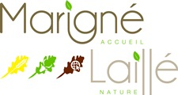

La Mairie et l’Agence postale
Seront fermées le samedi en
Juillet et Août 2021.

Réouverture à compter du
Samedi 28 Août 2021.

La Municipalité

